**黑龙江幼儿师范高等专科学校智慧校园使用须知**

**一、手机App客户端下载**

1.1、通过浏览器或微信扫描二维码进行下载，二维码如下



1.2、浏览器访问<http://my.hljys.cn/_s2/main.psp>，根据提示下载app。

**二、登录手机App**

下载完成后，桌面会有一个黑幼专app的图标，如下图

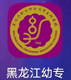

打开黑龙江幼专的app，如下图

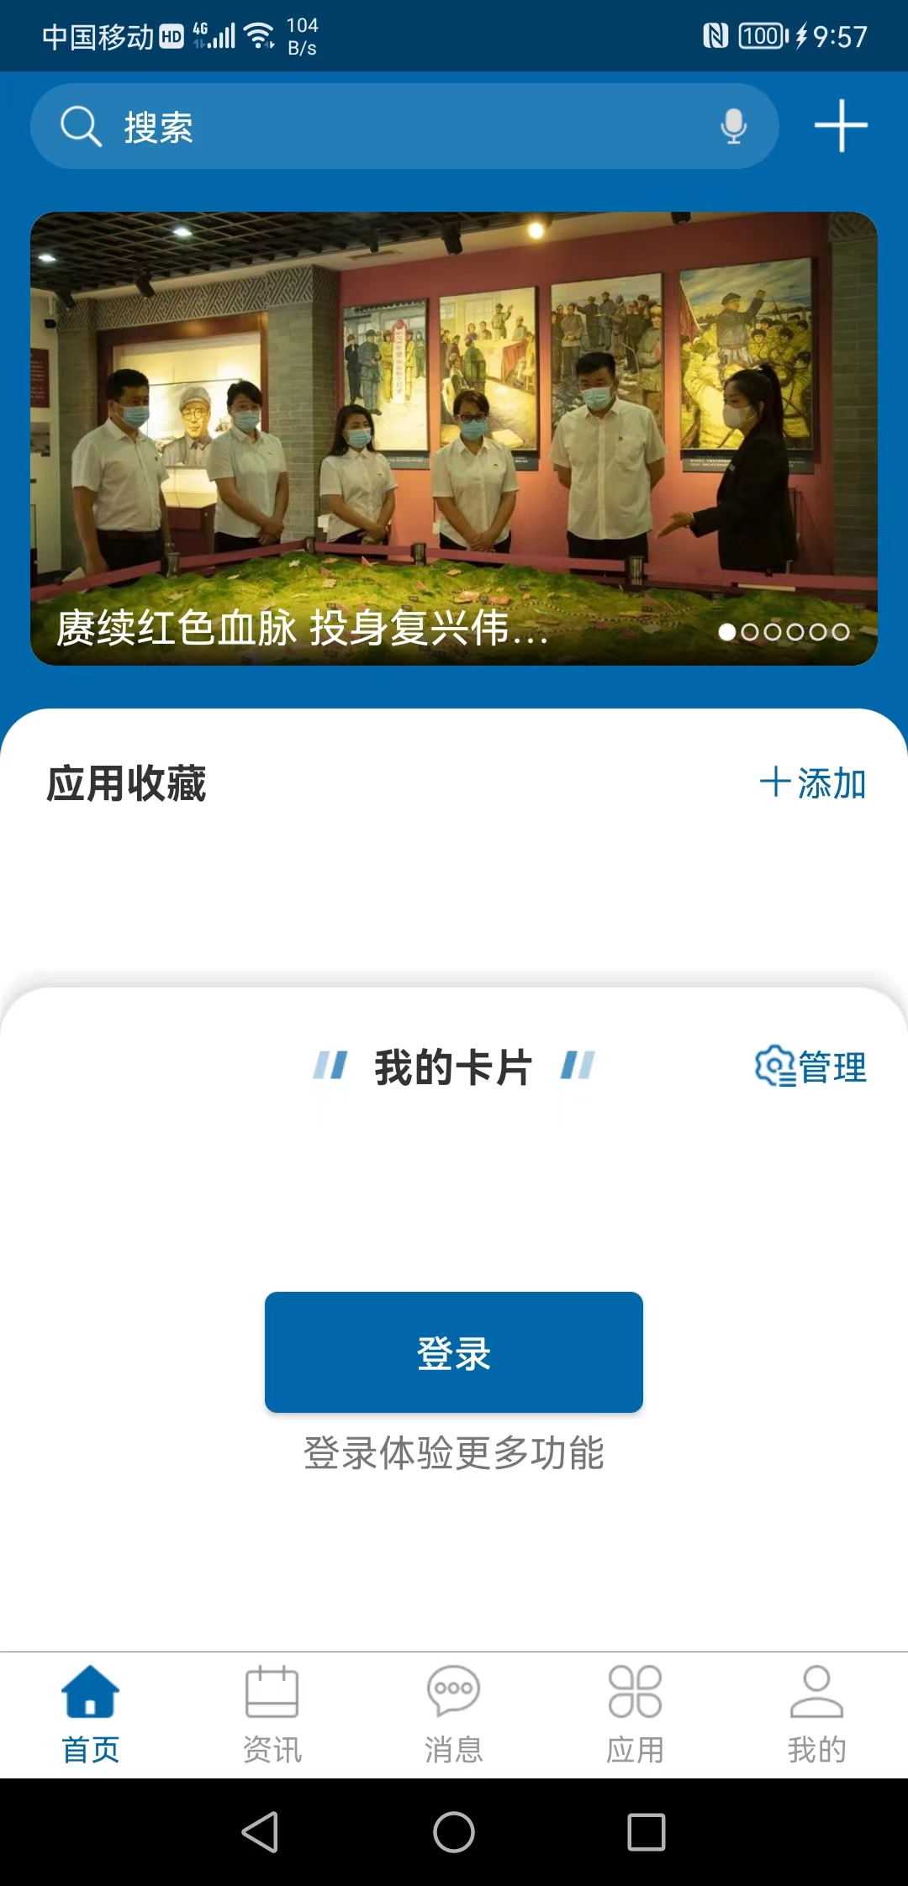

点击登录按钮，如下图

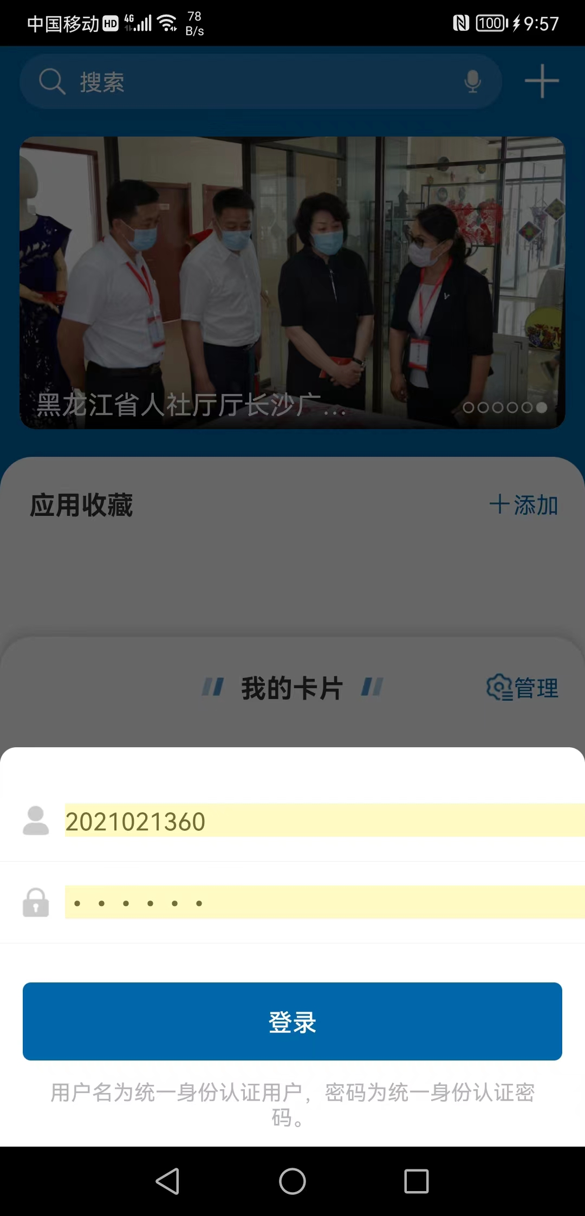

**注：账号：身份证号码；初始密码：身份证号码后6位，如遇字母X，需要大写。**

**我校新生入学手续均需要在App内的迎新系统进行线上提交，线上迎新系统在首页或在应用栏内。App内迎新系统启用时间为入学前7日。**

**联系电话：0453-6559318**

**黑龙江幼儿师范高等专科学校**